一年級交通安全教材 第一單元 我是優良好乘客

壹、基本概念：
指導學生了解正確搭乘汽機車的行為，並在生活中實踐成為「優良好乘客」。
貳、單元目標：
一、說出搭乘機車的正確方式，及沒有做到時可能發生的危險。
二、說出搭乘機車戴安全帽的重要性。
三、說出搭乘汽車的正確方式。
四、瞭解上下汽機車應注意的安全。
參、交通安全及相關領域能力指標：
交1-1-1說出自己常使用的交通方式。
交3-1-1熟悉搭乘汽機車應遵守的事項。
交4-1-1了解交通安全的重要性，並知道事先預防的可貴。
交6-1-1能具體陳述生活中運用交通科技之個人經歷。
環境2-2-1 能瞭解生活周遭的環境問題及其對個人、學校與社區的影響。
語文B-1-1 能培養良好的聆聽態度。
語文C-1-4 能把握說話主題。
肆、教學準備：
教師：本單元所附教學資源(圖1-5、貼紙1-2)
伍、教學過程：
一、引起動機：
請學生發表假日與家人出遊的情形，以及當時搭乘的交通工具，並引導學生討論搭乘汽機車應該注意的事項。
目標：能舉手發言並傾聽他人的發言
二、發展活動：
(一)搭乘機車的安全
教師展示圖1、圖2，引導學生觀察圖上有哪些錯誤。
1.騎乘機車要戴安全帽
(1)教師展示圖1並請學生說明圖中小朋友的錯誤行為。
→後座小朋友沒有戴安全帽。
(2)教師將學生提到的地方指出來，然後用安全帽貼紙將沒戴安全帽的小朋友戴上安全帽，並再次與學生確認。
(3)請學生發表搭乘機車沒戴安全帽可能發生的危險。
2.搭乘機車怎麼做最安全？
(1)教師展示圖2並請學生說明圖中小朋友的錯誤行為。
→機車後座的小朋友不可以側坐、坐後座的小朋友手要抓緊駕駛的腰。
(2)教師將學生提到的地方指出來，不對的地方貼上Ⅹ貼紙，並請學生發表像圖上的小朋友可能會發生什麼危險。
目標：能仔細觀看圖片並舉手發言
目標：能仔細觀看圖片並舉手發言
(二)搭乘汽車的安全
1.教師展示圖3並請學生發表圖中小朋友的錯誤行為。
→坐在後座的小朋友要繫安全帶、坐在前座的媽媽也要繫安全帶、小朋友不可以在後面打鬧。
2.教師將學生們提到的地方指出來，並在不對的地方貼上Ⅹ貼紙後，請學生發表像圖上的人會發生什麼危險。
目標：能仔細觀看圖片並舉手發言
(三)上、下汽車的安全
1.教師展示圖4請學生發表圖中小朋友的錯誤行為。
→汽機車併排臨時停車太多、小朋友不可以穿越其他車輛去找家人的車、車未靠邊不可以上車。
2.教師將學生們提到的地方指出來，將不對的地方貼上Ⅹ貼紙後，請學生發表像圖中的人會發生什麼危險。
3.教師展示圖5請學生發表圖中小朋友的錯誤行為。
→機車迴轉很危險、上機車前應注意旁邊有沒有人。
4.教師將學生們提到的地方指出來，將不對的地方貼上Ⅹ貼紙後，請學生發表錯誤的原因以及後果。
目標：能仔細觀看圖片並舉手發言
目標：能說出安全的上下車方式
三、綜合活動：
(一)教學概念統整
1.教師透過問答引導出學校安全接送區的位置。
2.教師透過詢問接送狀況，讓學生反省自己和家人是否有做出可能會發生危險的行為，而以後有什麼改進的方法。
(二)完成學習活動單。
目標：學生能夠專心聽講
目標：能正確完成學習單
四、延伸活動：
請學生發表學習活動單中，其中錯誤行為可能造成的危險，以及正確行為為何。
目標：能糾正學習活動單中的錯誤，並發表正確行為

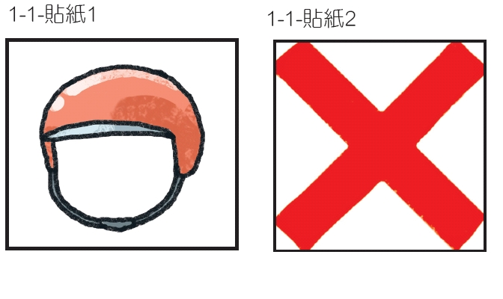
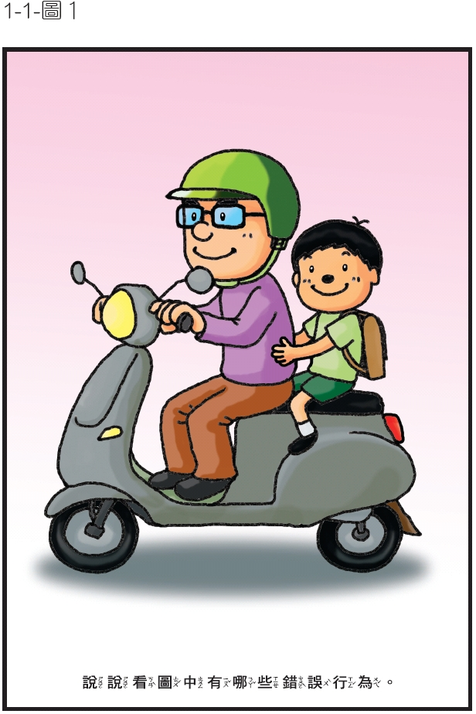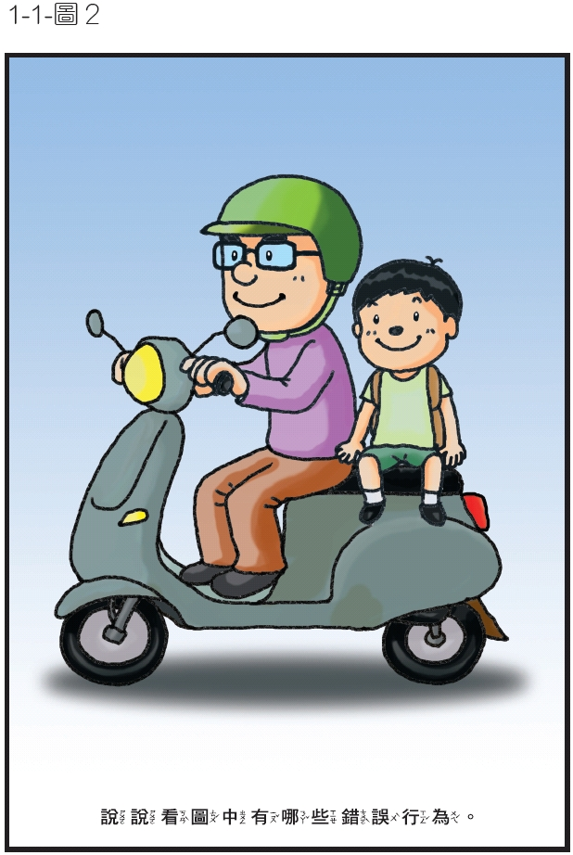
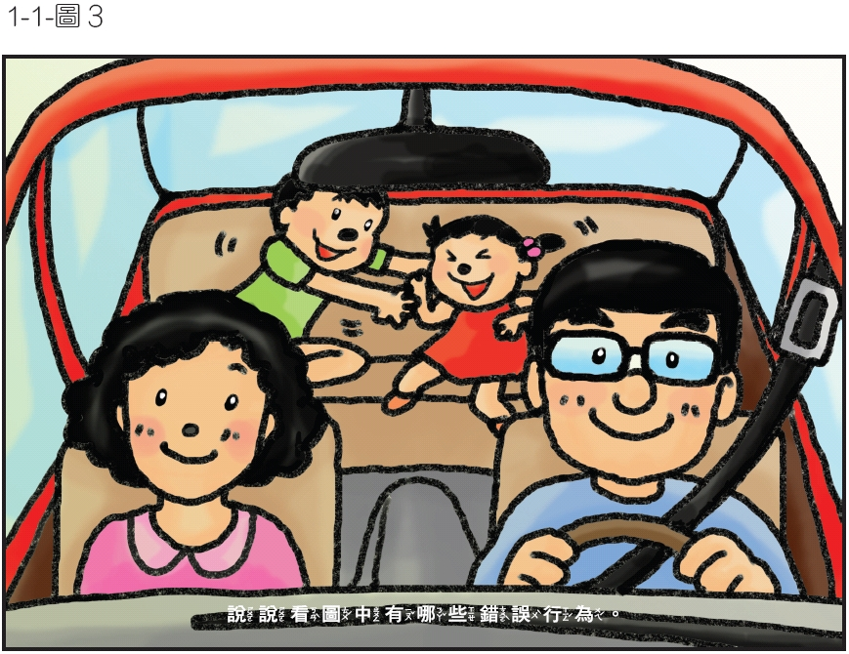
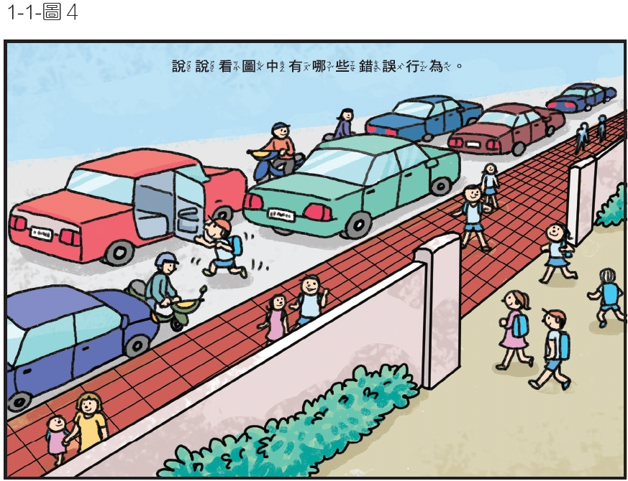
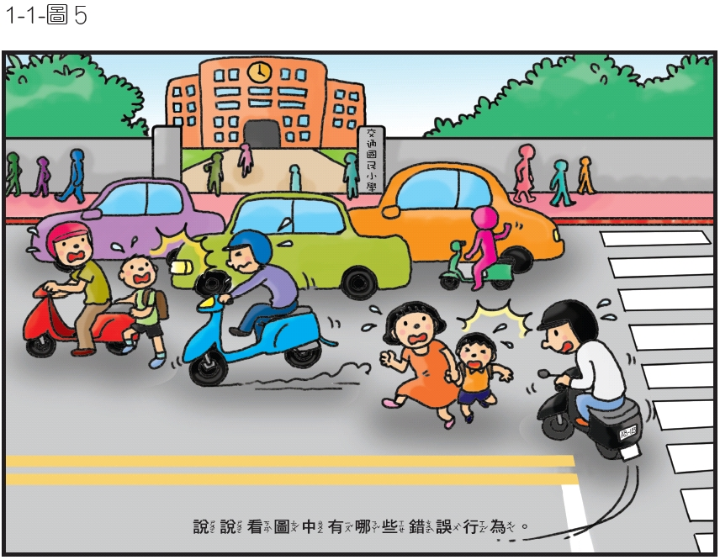
一年級交通安全教材 第二單元 安全看得見

壹、基本概念：
指導學生了解在視線不明的情況下，要穿著顏色明亮的衣服，以方便他人辨識，並根據天候限制應選擇適當的雨具。
貳、單元目標：
一、了解在夜晚及雨天視線不清楚時，容易造成的危險。
二、知道在夜晚及雨天如何選擇適當顏色的衣物。
三、學習正確穿脫及收拾雨具的方法。
參、交通安全及相關領域能力指標：
交1-1-3理解行人安全和夜間衣著顏色。
交4-1-1了解交通安全的重要性，並知道事先預防的可貴。
語文B-1-1 能培養良好的聆聽態度。
語文B-1-2 能確實把握聆聽的方法。
語文C-1-4 能把握說話主題。
環境1-1-1 能運用五官觀察、探究環境中的事物。
環境4-1-1 能以清楚的言語與文字，適切描述自己的自然體驗與感覺。
藝術1-1-2 運用視覺、聽覺、動覺的藝術創作形式，表達自己的感受和想法。
藝術1-1-4 正確、安全、有效的使用工具或道具，從事藝術創作及展演活動。
肆、教學準備：
一、教師：
(一)本單元所附教學資源(圖1-2)
(二)線條刮畫半成品一件(已在底部塗上各種鮮豔色彩，並在表面塗滿黑色蠟筆)
(三)牙籤一支
二、學生：雨衣一件
伍、教學過程：
一、引起動機：
(一)教師示範線條刮畫的製作方法，並藉此說明在黑暗中應該穿著顏色明亮衣服的道理。
(二)請學生說出哪些顏色的衣服在黑暗中比較能夠被看見。
目標：了解在黑暗中穿著黑色衣服不容易被看見
二、發展活動：
(一)下雨天穿什麼才好
1.教師展示圖1請學生猜一猜圖中有幾個人，他們在做什麼？
2.展示圖2公佈正確答案。
3.比較兩張圖，討論哪一張圖可以讓人清楚的辨識?為什麼?
4.教師引導學生了解駕駛人在雨天中開車時，如果看到圖1，很難辨識行人在哪裡，所以我們在下雨天，應該盡量穿著顏色明亮的衣服，才能保障行走的安全。
5.請學生發表，說一說圖2還有哪些危險狀況。
(1)幾位撐傘的人差一點刺到別人的眼睛。
(2)強風差一點把雨傘吹倒。
6.教師綜合歸納說明,下雨天撐傘雖然方便，但是要注意避免發生如圖中的危險。
目標：了解在黑暗中，需要有明亮的色彩才能讓人清楚的辨識
目標：了解雨天行走在道路上，需要有明亮的色彩才能讓人清楚的辨識
(二)我會正確穿脫雨衣
1. 教師先示範雨衣的穿著方式。(可分為上罩式及前扣式)
2. 指導學生分組練習，教師宜分別檢視學生穿著的雨衣如有下擺過長的情形，可用打結的方式縮短雨衣長度，並注意把帽子的繩子綁好。
3. 指導學生將脫下來的雨衣摺好或掛好。(教師依據各班情況，如果教室中沒有懸掛雨衣的配備，則應將雨衣翻成乾的內面朝外，溼的外面摺在內，以便放學時穿著；或者將溼雨衣攤平放在地面，用乾抹布擦拭後再摺起收好)
4. 分組進行穿脫雨衣的競賽活動，以能正確穿脫且收拾好者為獲勝。
5. 對於撐傘到校的學生，教師宜一併指導雨傘的使用及收拾方式。(參考老師充電站資料)
目標：了解雨天撐傘可能會發生哪些危險
目標：了解穿雨衣的安全性
目標：學會正確穿脫及收拾雨衣的方法
三、綜合活動：
(一)總結本節教學重點
1.晚上和雨天都是視線最不清楚的時候，所以外出盡量穿著顏色明亮的衣物。 (參考老師充電站資料)
2.雨天撐傘的危險性高，請學生盡量穿著雨衣。
(二)完成學習活動單。
目標：了解本單元教學重點
目標：知道在夜晚或雨天要選擇顏色明亮的衣物
四、延伸活動：
(一)配合藝術與人文領域，請學生準備一包色紙。
(二)先用黑色當成底色，再選出另一張顏色鮮豔的紙，剪出喜歡的圖案，貼在黑底色上。
(三)依照同樣的方式，再用灰色當成底色作圖案的設計與剪貼。
(四)將全班製作完成的貼畫作品展示出來，再共同站在遠方觀賞，並請學生說一說哪一張圖畫的顏色特別醒目，藉此了解應用鮮豔色彩突顯目標的道理。

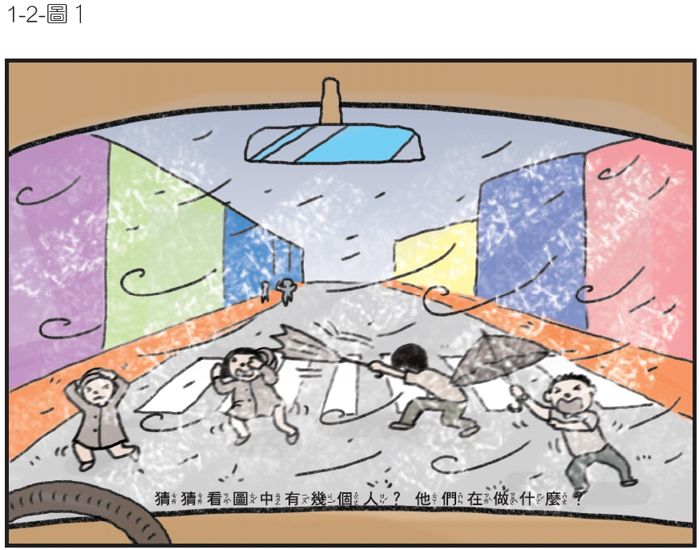
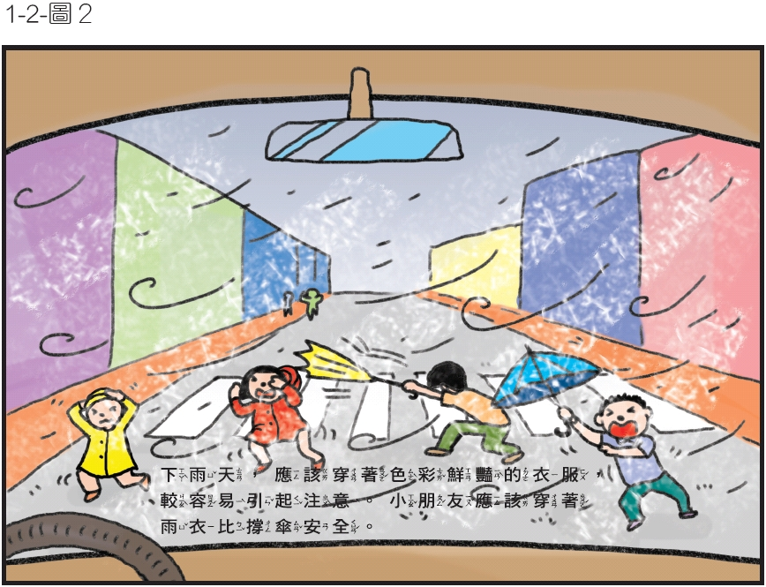
一年級交通安全教材 第三單元 平安穿越道路

壹、基本概念：
指導學生認識行人專用號誌、標誌、標線等，並且學習安全穿越道路的方式。
貳、單元目標：
一、認識校園四周常見的交通標誌及標線。
二、認識行車管制號誌與行人專用號誌的功能。
三、學習安全正確穿越道路的方式。
四、培養遵守交通規則的態度。
參、交通安全及相關領域能力指標：
交1-1-2說出自己使用交通方式發生的危險。
交2-1-1認識交通號誌代表的意義語文。
交4-1-1了解交通安全的重要性，並知道事先預防的可貴
B-1-1 能培養良好的聆聽態度。
語文B-1-2 能確實把握聆聽的方法。
語文C-1-4 能把握說話主題。
社會1-1-2 描述住家與學校附近的環境。
環境1-1-1 能運用五官觀察、探究環境中的事物。
肆、教學準備：
一、本單元所附教學資源(圖1-7、貼紙1-2)
二、打擊棒兩支
三、利用校園中的步道，設計規劃行人穿越道標線（若無適當場地則利用教室走道亦可）
四、若情況許可請預先拍攝「校園週邊道路俯瞰圖」，若無適當的資源則利用圖1
伍、教學過程：
一、引起動機：
教師展示圖1請學生想想看平常在哪些地方有看過紅綠燈和行人穿越道（圖2、圖3），並請學生上台將貼紙1、2貼在正確的位置。
目標：能分辨校園四周的交通道路
二、發展活動：
(一)認識紅綠燈與行人穿越道
1.請學生發表紅綠燈燈色的變換順序。
2.請學生發表看到不同的燈號應做的行為。
3.教師統整重點
(1)綠燈才可以穿越道路，紅燈要停止。
(2)穿越道路要走行人穿越道。
目標：知道紅綠燈的意義
目標：能說出常見的交通號誌
目標：知道紅綠燈的閃燈順序
(二)認識交通標誌
1.教師說明圖4-7的標誌都是學校周圍常見的，並引導學生認識標誌的名稱與意義。
(1)人行天橋：指示行人穿越人行天橋的入口位置。
(2)人行地下道：指示行人穿越人行地下道的入口位置。
(3)學校：指示車輛駕駛人行經學校週邊道路應禁鳴喇叭、減速慢行。
(4)當心兒童：提醒車輛駕駛人減速慢行，注意兒童。
2.打擊魔鬼
遊戲說明：將圖2-7散佈貼在黑板四周，並請兩隊學生輪流派一人上台，當老師唸到該項名稱時，看哪一隊的隊員優先以打擊棒敲到圖,並說出圖片名稱或意思即可加分，累積分數最高的一隊獲勝。
目標：能說出常見的交通標誌
目標：能知道並說出常見交通標誌的意義
目標：能辨認常見的交通標誌
目標：能認真參與討論
三、綜合活動：
(一)利用教室中的走道，請學生假設走道是道路，安排學生拿標誌、標線及號誌的圖卡(圖2-7)站在各走道中不同的位置，請學生發表在這些走道中行進應該要遵守那些規則，包含行走及開車的正確行為。
(二)教師歸納重點如下
1.行走的正確行為
(1)看到綠燈的時候才可以穿越道路。
(2)穿越道路時應走人行地下道、人行天橋或行人穿越道。
2.駕駛的正確行為
(1)看到綠燈才可以穿越道路。
(2)看到「學校」標誌不可以按鳴喇叭或是開太快。
(3)看到「當心兒童」標誌應減速慢行。
（三）完成學習活動單。
目標：能說出穿越道路的安全事項
目標：能正確完成學習活動單
四、延伸活動：
教師參考二年級「正確穿越道路」單元道路情境圖卡將教室空間佈置成道路，讓學生扮演號誌、本單元的標誌、車輛與行人，並由老師逐一檢視學生是否能表現正確的穿越道路行為。

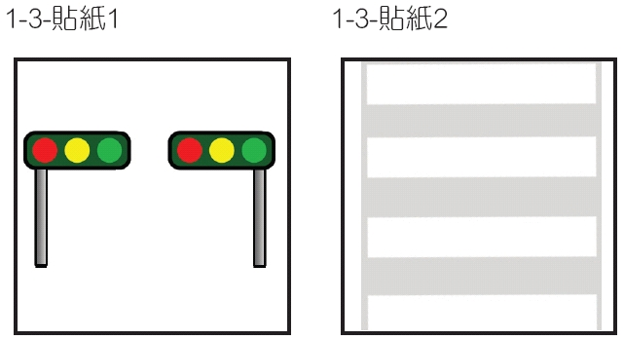

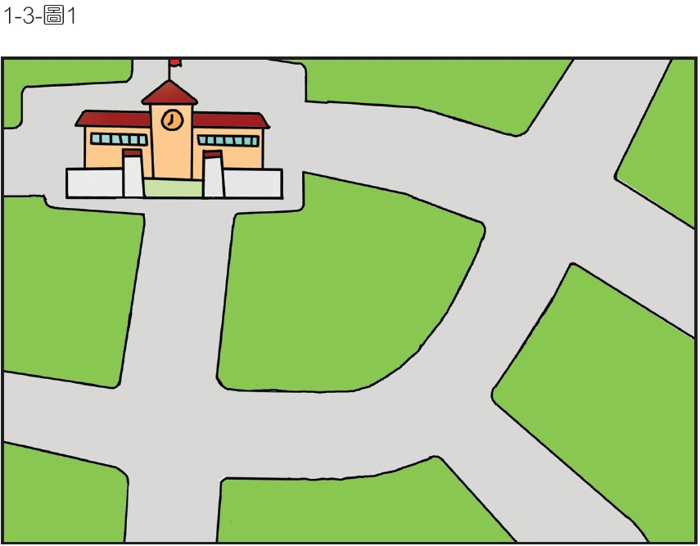
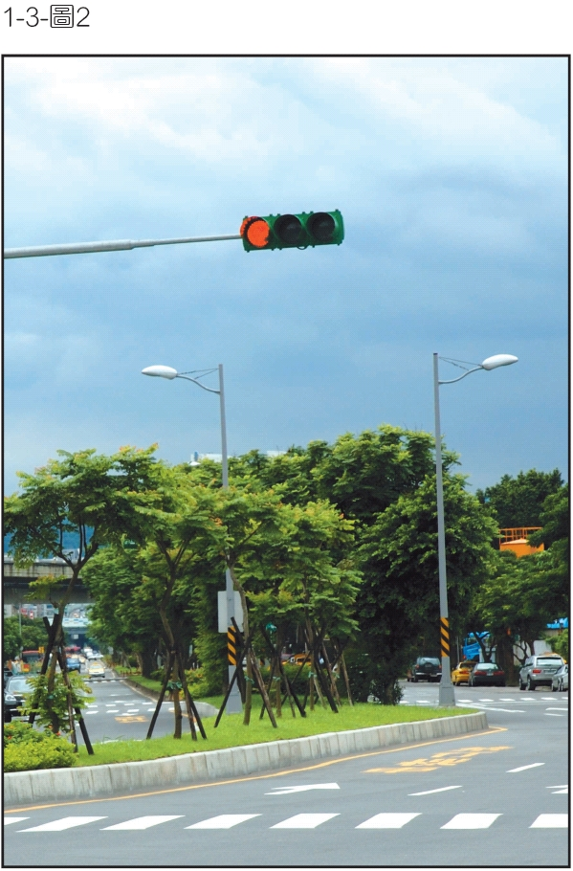
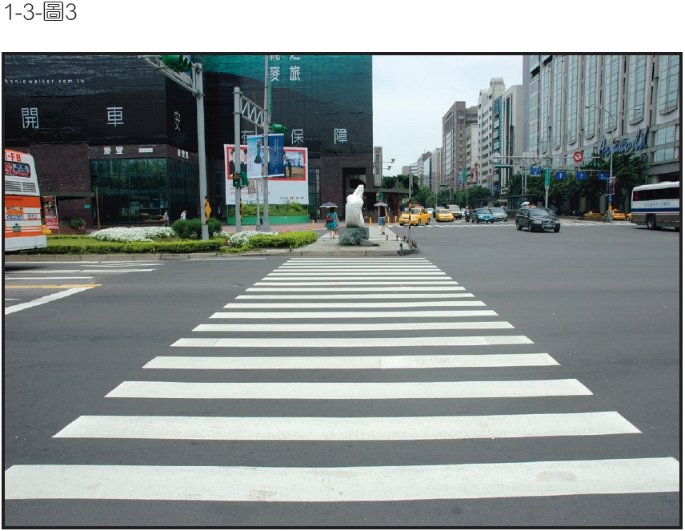
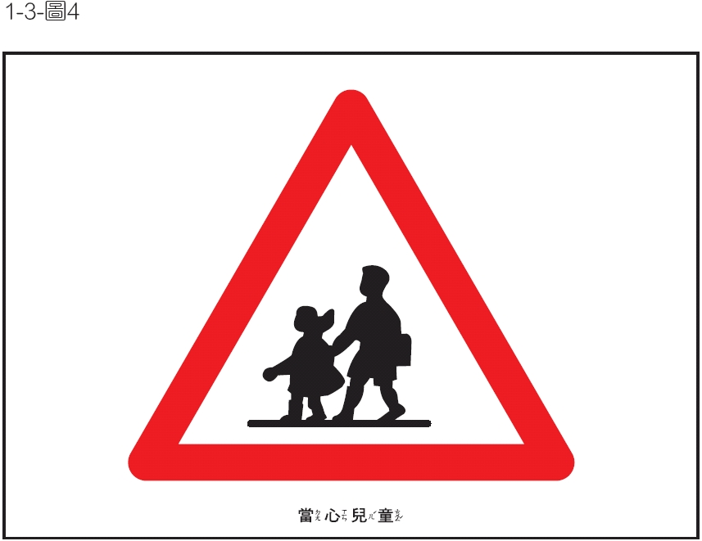
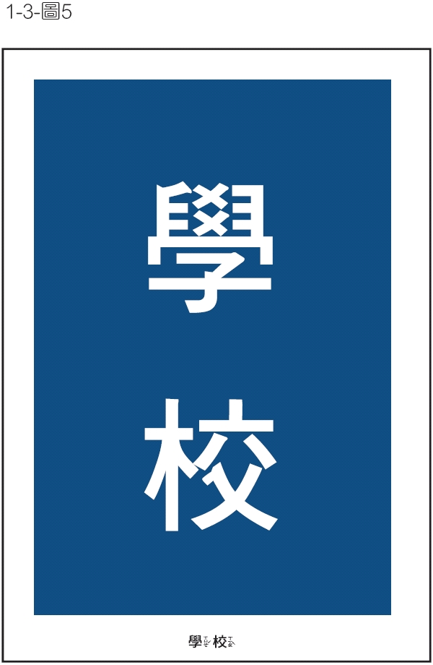
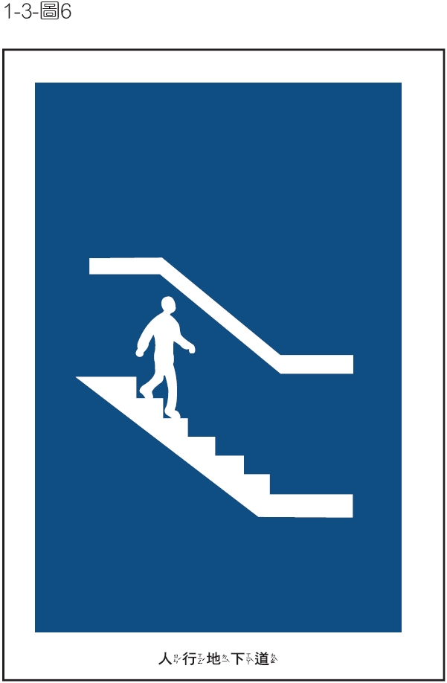
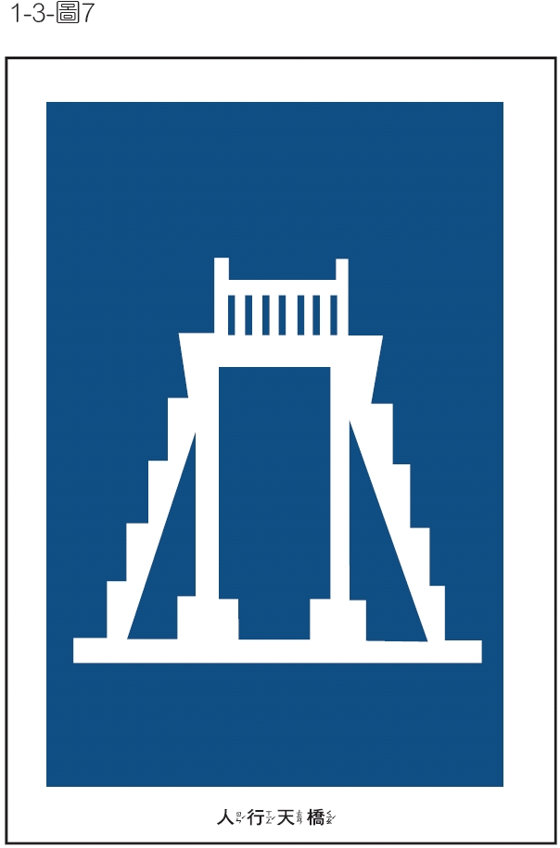
一年級交通安全教材 第三單元 排路隊安全多

壹、基本概念：
指導學生了解排路隊的意義和功能，並且能遵從交通導護人員的指揮。
貳、單元目標：
一、了解排隊的意義及功能。
二、認識交通導護人員的裝備。
三、體會交通導護人員的辛勞並願意表達感謝。
四、樂意遵守排隊的秩序。
參、交通安全及相關領域能力指標：
交4-1-1了解交通安全的重要性，並知道事先預防的可貴
交6-1-1能具體陳述生活中運用交通科技之個人經歷。
語文B-1-1 能培養良好的聆聽態度。
語文B-1-2 能確實把握聆聽的方法。
語文C-1-4 能把握說話主題。
環境1-1-1 能運用五官觀察、探究環境中的事物。
環境4-1-1 能以清楚的言語與文字，適切描述自己的自然體驗與感覺。
藝術1-1-2 運用視覺、聽覺、動覺的藝術創作形式，表達自己的感受和想法。
肆、教學準備：
一、本單元所附教學資源(圖1-8)
二、交通導護人員裝備
伍、教學過程：
一、引起動機：
(一)「沙灘上的園遊會」
1.教師搭配圖卡講述故事。 （內容參考老師充電站）
2.依據故事內容，引導學生討論排隊的好處，教師綜合歸納可能的答案如下：
(1)整齊又有秩序。
(2)可以很快完成自己想做的事。
(3)不會擠來擠去浪費時間。
(4)維護大家的安全。
(二)請學生說說看，在日常生活中有哪些需要排隊的情況。
目標：能聽出故事中排隊的意義
目標：能參與討論
目標：能說出排隊的好處
目標：能依據自己的舊經驗表達想法
二、發展活動：
(一)謝謝交通導護人員
1.利用圖7、圖8或實物指導學生認識並說出交通導護人員的服裝及裝備，包含：
(1)反光背心、反光帽子等。
(2)導護臂章。
(3)指揮棒或指揮旗。
(4)哨子。
2.教師說明交通導護人員的工作及需要配合的事項，包含：
(1)要通過的路口如果有交通導護人員，一定要遵守他們的指揮，在指揮棒或指揮旗放下以後才可以通行。
(2)指揮的哨音可分為通行和停止兩種。聽到通行的哨音就要快步通過。
(3)交通導護人員的工作很辛苦，大家要向他們表達謝意或問候。
目標：能知道交通導護人員的服裝及裝備
目標：交通導護人員配備、計時器
目標：能知道交通導護人員的工作
目標：能體會交通導護人員的辛苦並表達謝意
(二)練習放學路隊
1.教師指導學生練習排放學路隊。
2.配合角色扮演的方式，讓學生分別扮演交通導護人員或交通服務隊員，並且實地演練放學路隊。
3.可以安排兩種不同的排隊情境，一種是認真排好又有順序，一種是排得亂七八糟，讓學生分別進行演練，教師實際測量所花的時間，讓學生體會到排隊可以增進效率。
目標：能確實又整齊的排路隊
目標：能體會排好路隊的效果
目標：能學會排隊的正確方式
目標：能確實排好路隊
三、綜合活動：
(一)師生共同針對排隊情形進行討論，並且進一步修正缺失。
(二)教師進一步指導學生排放學路隊應該是延伸到校外，尤其在巷道間更要注意排成一列縱隊，以減少意外的發生。
(三)完成學習活動單。
目標：能完成學習活動單
四、延伸活動：
配合學校的感恩活動，請學生設計感謝卡片致贈給學校的交通導護人員或交通服務隊員(高年級的學生)。

